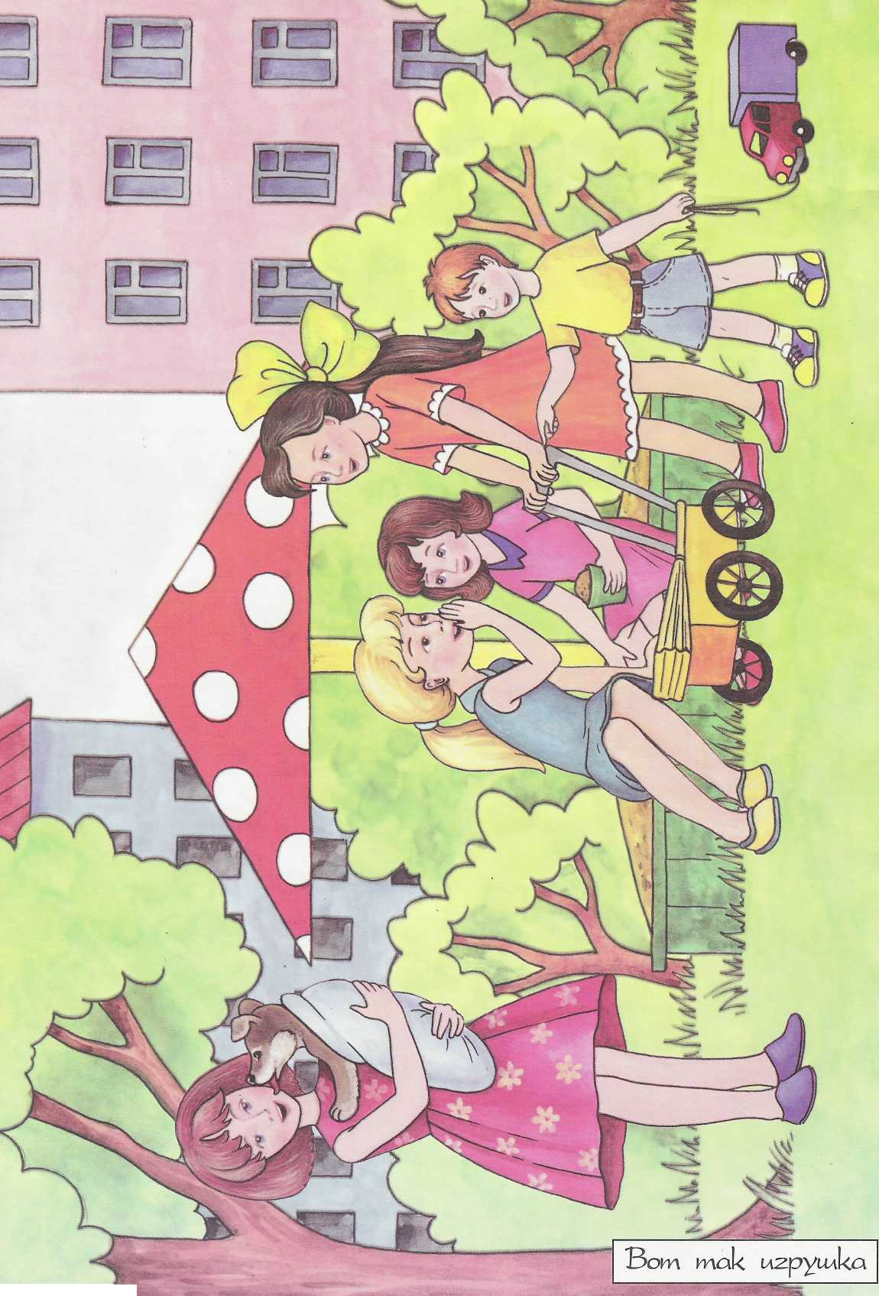

Развитие речи и мышления «Вот так игрушка»
Цель: развивать мыслительные операции (анализ и синтез); воображение, упражнять в умении пересказывать, отвечать на вопрос полным предложением)

АНАЛИЗИРУЕМ, РАССУЖДАЕМ
- Как называется место около дома, где обычно играют дети?
- Какие игрушки выносят во двор мальчики? А девочки?
- Как веселее играть: вместе или одному?
- Если ты хочешь играть вместе с другими детьми, правильно ли прятать от них свою игрушку?
5. Что стоит предложить ребёнку, который стоит в стороне от играющих детей и стесняется к ним подойти? Кто может сделать такое предложение?
- Можно ли с живой собакой обращаться так же, как с игрушкой? Почему?
- Какие качества собаки тебе нравятся?
- За какие качества собаки человек поселяет её в своём доме?
- Удобно ли собаке лежать в пелёнках? Почему?
- Почему девочка завернула собаку в тряпку?
- Почему остальные девочки так внимательно за ней наблюдают?
- Что они могут предложить подружке?
- С кем играть интереснее: с собакой или с куклой?
ФАНТАЗИРУЕМ, СОЧИНЯЕМ
1. Почему девочка завернула собаку в одеяльце? Для чего она вынесла её во двор? Это её собака или соседская?
- Девочка, у которой на руках собака, живёт в этом дворе или она приехала издалека?
- О чём раз^{г}оваривают девочки, играющие с куклами?
- О чём они могут спросить девочку с собакой?
- У собаки есть хозяин или она бездомная?
- Представь, что куклы ночью разговаривают между собой.
- 7. О чём они могли бы говорить? Попробуй передать их разговор.

УЧИМ ШУТЛИВЫЕ СТИХИ
Мой Бимка
Пёс сторожевой,
Он может лаять
Как большой,
Но он не лает потому,
Что вы понравились ему!
Смотрит в лужицу щенок
И немного трусит: —
Кто туда забраться мог?
Вдруг меня укусит?!

СЛУШАЕМ И ПЕРЕСКАЗЫВАЕМ
Надина семья поменяла квартиру и переехала в новый дом летом. В большом, нагретом солнцем дворе, под старыми клёнами каждый день собиралось несколько девочек. Они были примерно того же возраста, что и Надя, которая, не имея ни братьев, ни сестёр, рассчитывала подружиться с соседками.
Однако девочки не спешили заговаривать с незнакомкой. Они играли со своими красивыми, нарядными куклами, с яркими колясками, блестящими лоскутами ткани и косо посматривали на Надюшку.
Конечно, Надя могла бы подойти к ним, сама заговорить, рассказать что-нибудь интересное... Но все её игрушки лежали запакованными в картонных коробках. Пока это мама разберёт их! Пока достанет её любимую куклу Синди! Подходить же с пустыми руками к увлечённо играющим девочкам Надюше было неловко.
Надя стояла, смотрела на соседок, и вдруг вспомнила о своей самой верной подружке!
Со всех ног девочка бросилась к подъезду. Скорей, скорей, в свою новую, пока не обжитую квартиру!
Прошло всего несколько минут. Надя вышла из подъезда, бережно держа на руках небольшой свёрток. Это была завёрнутая в одеяльце её маленькая собачка Линда. Собачке, конечно, не очень нравилось лежать на руках без движения, но она терпела, ведь её маленькой хозяйке так хотелось найти друга. А ради такого дела можно и потерпеть!
СОСТАВЛЯЕМ РАССКАЗ ПО ВОПРОСАМ I
- Во что играют три девочки?
- Почему одна из девочек стоит отдельно?
- Какая «игрушка» у неё в руках? Почему?

